KK OLOMOUC - NEŘEDÍN
pořádá dne 21.3.2015
jarní halovou oblastní výstavu německých ovčáků
v areálu LOVECKÉ CHATY v Horce nad Moravou
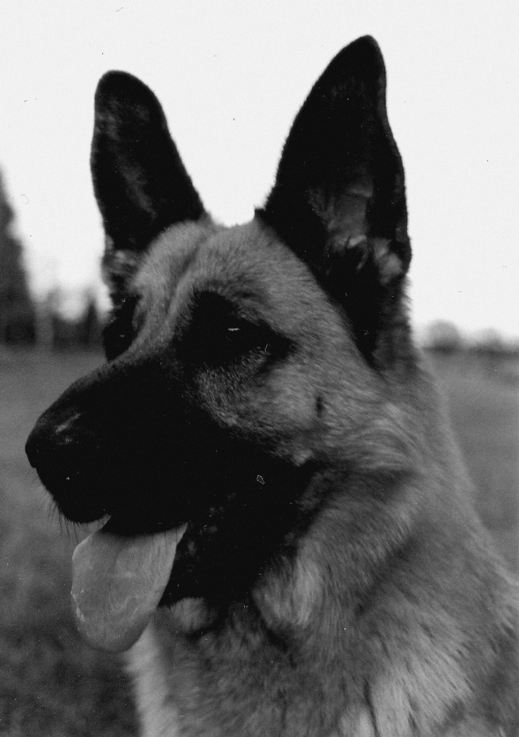
posuzující rozhodčí: Vítězslav Fiala
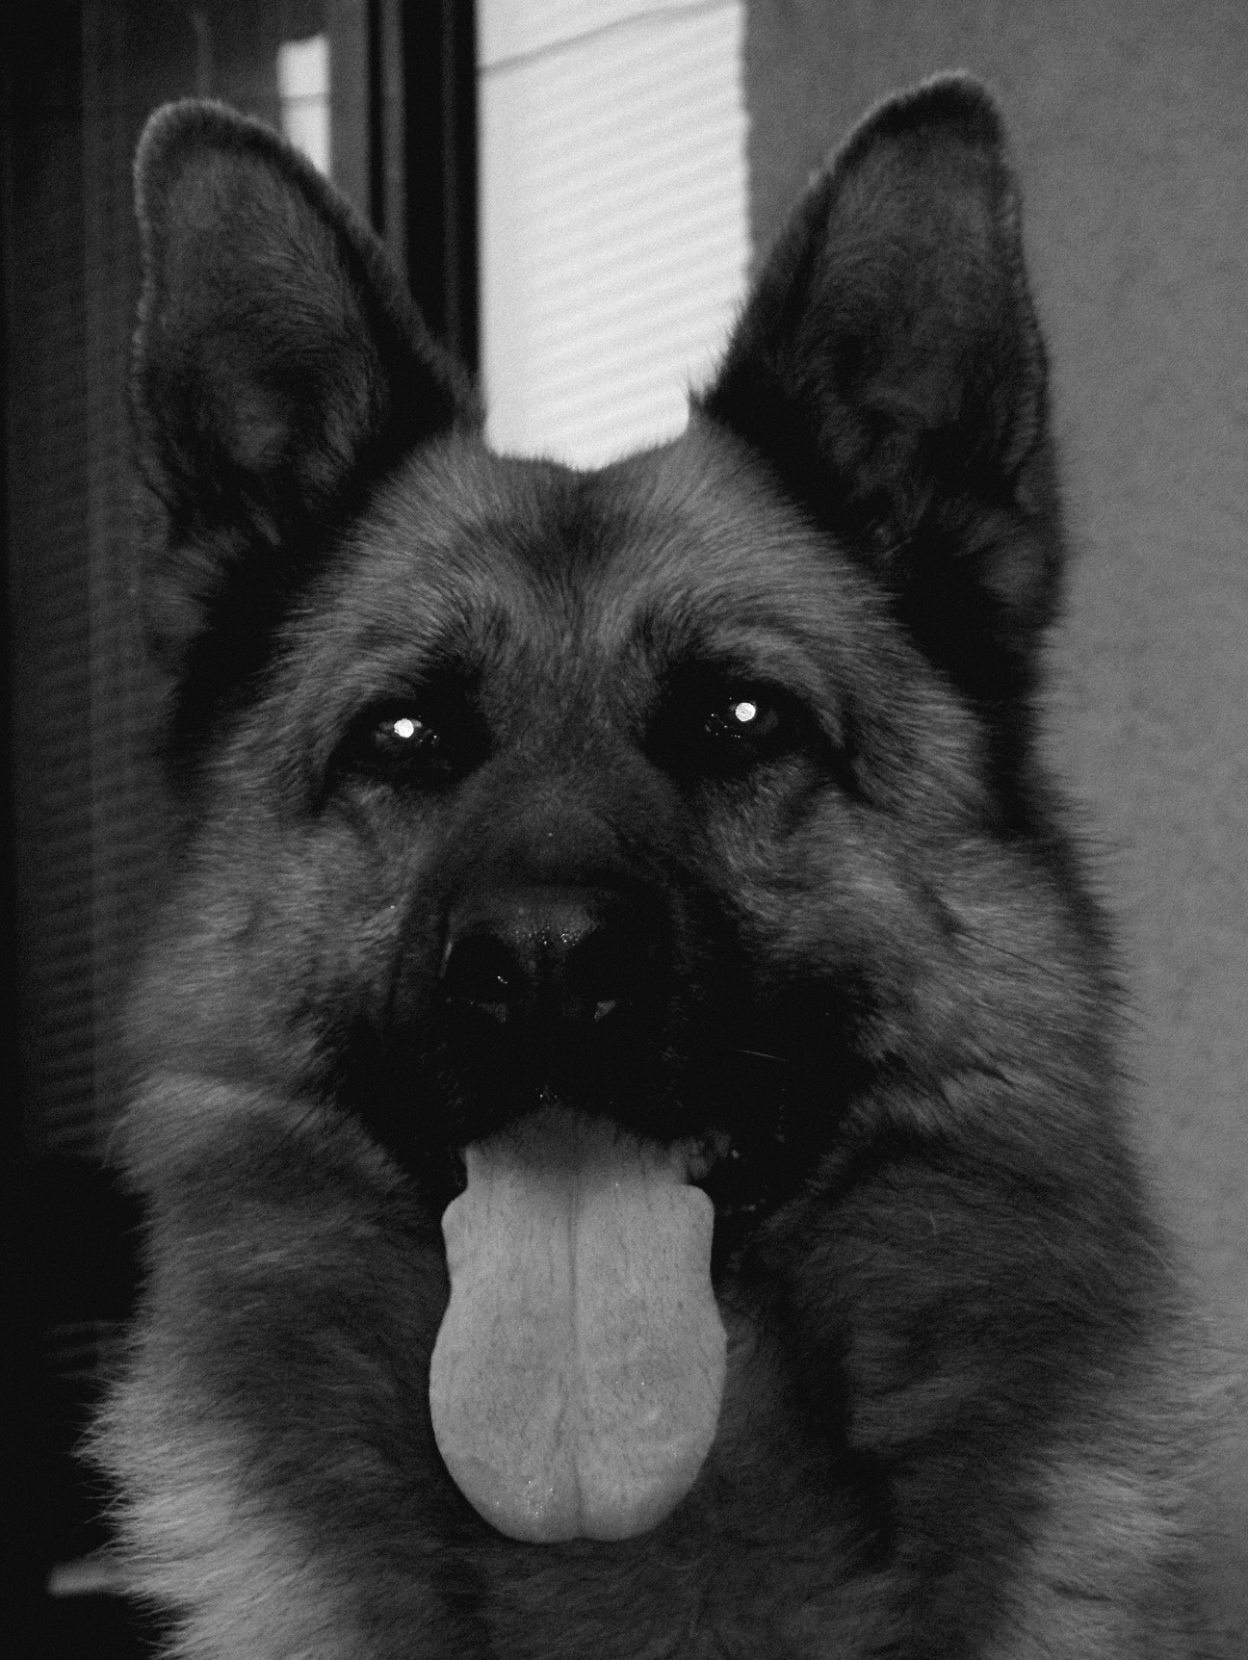
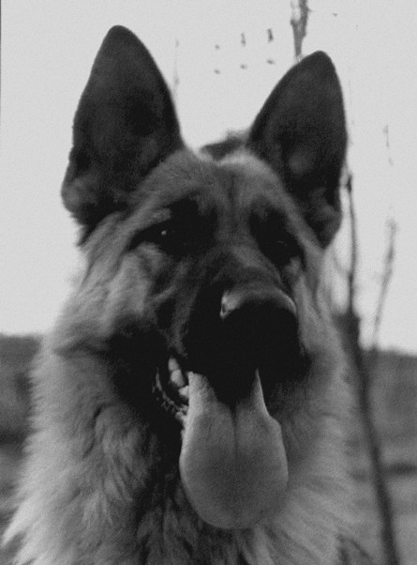
program: 07:30 - 08:45 přejímka psů
09:00 - 15:00 posouzení jednotlivých tříd

třídy: tř. dorostu 6 - 12 měsíců
tř. mladých 12 - 18 měsíců
tř. dospívajících 18 - 24 měsíců
tř. pracovní nad 24 měsíců
tř. veteránů nad 8 let

doklady pro účast: originál průkazu původu - Pro posouzení ve třídě dospívajících a pracovních je nutný
výkonnostní knížka zapsaný výsledek rtg dkk v průkazu původu!!!
očkovací průkaz
doklad o zaplacení členství v KNO

Z účasti na výstavě jsou vyloučeni psi dle čl. 12 výstavního řádu ČMKU.
Výstava se koná podle platného výstavního řádu ČMKU a KCHNO.
Protest proti rozhodnutí rozhodčího není přípustný dle čl. 15 výstavního řádu. Protest z formálních důvodů
je přípustný při složení zálohy 300,- Kč, která v případě zamítnutí protestu propadá ve prospěch pořadatelů.

Výstavní poplatky: uzávěrka 15.3.2015
členové KNO nečlenové KNO
za 1. psa 350,-Kč 450,- Kč
za dalšího psa téhož majitele 200,-Kč 300,- Kč
veterán 150,-Kč 250,- Kč

PŘIHLÁŠKY A POPLATKY (SLOŽENKOU TYPU C) ZASÍLEJTE NA ADRESU:
Josef Paštěka
Májůvka 24
793 68 Dvorce
Přihlášky a případné dotazy možno zaslat i na e-mail: peparazi@seznam.cz nebo tel: 602558953

Veterinární přejímka MVDr. Vladimír Hykel
Ředitel výstavy Pavel Soukop
Vedoucí kruhu Josef Paštěka

-------------------------------------------------------------------------------------------------------------------------------------------------------
Přihláška na oblastní výstavu NO ve Šternberku
PES FENA

KRÁTKOSRSTÝ DLOUHOSRSTÝ

tř. dorostu tř. mladých tř. dospívajících tř. pracovní tř. veteráni

Jméno: …………………………… CHS …………………………………..
Č.zápisu:……………………………. datum narození:………………………… tetovací číslo:……………………….
RTG HD:…………… ED:……………. zkoušky:……………………………………… bonitace:…………………..
Otec:………………………………………………………………. č. zápisu:………………………………………….
Matka:…………………………………………………………….. č. zápisu:……………………………………….....
Chovatel - adresa:………………………………………………………………………………………………………..
Majitel - adresa:…………………………………………………………………………tel:……………………………
Držitel - adresa:………………………………………………………………………… tel:……………………………
Souhlasím s uvedením výše napsaných údajů do katalogu vystavovaných psů.

